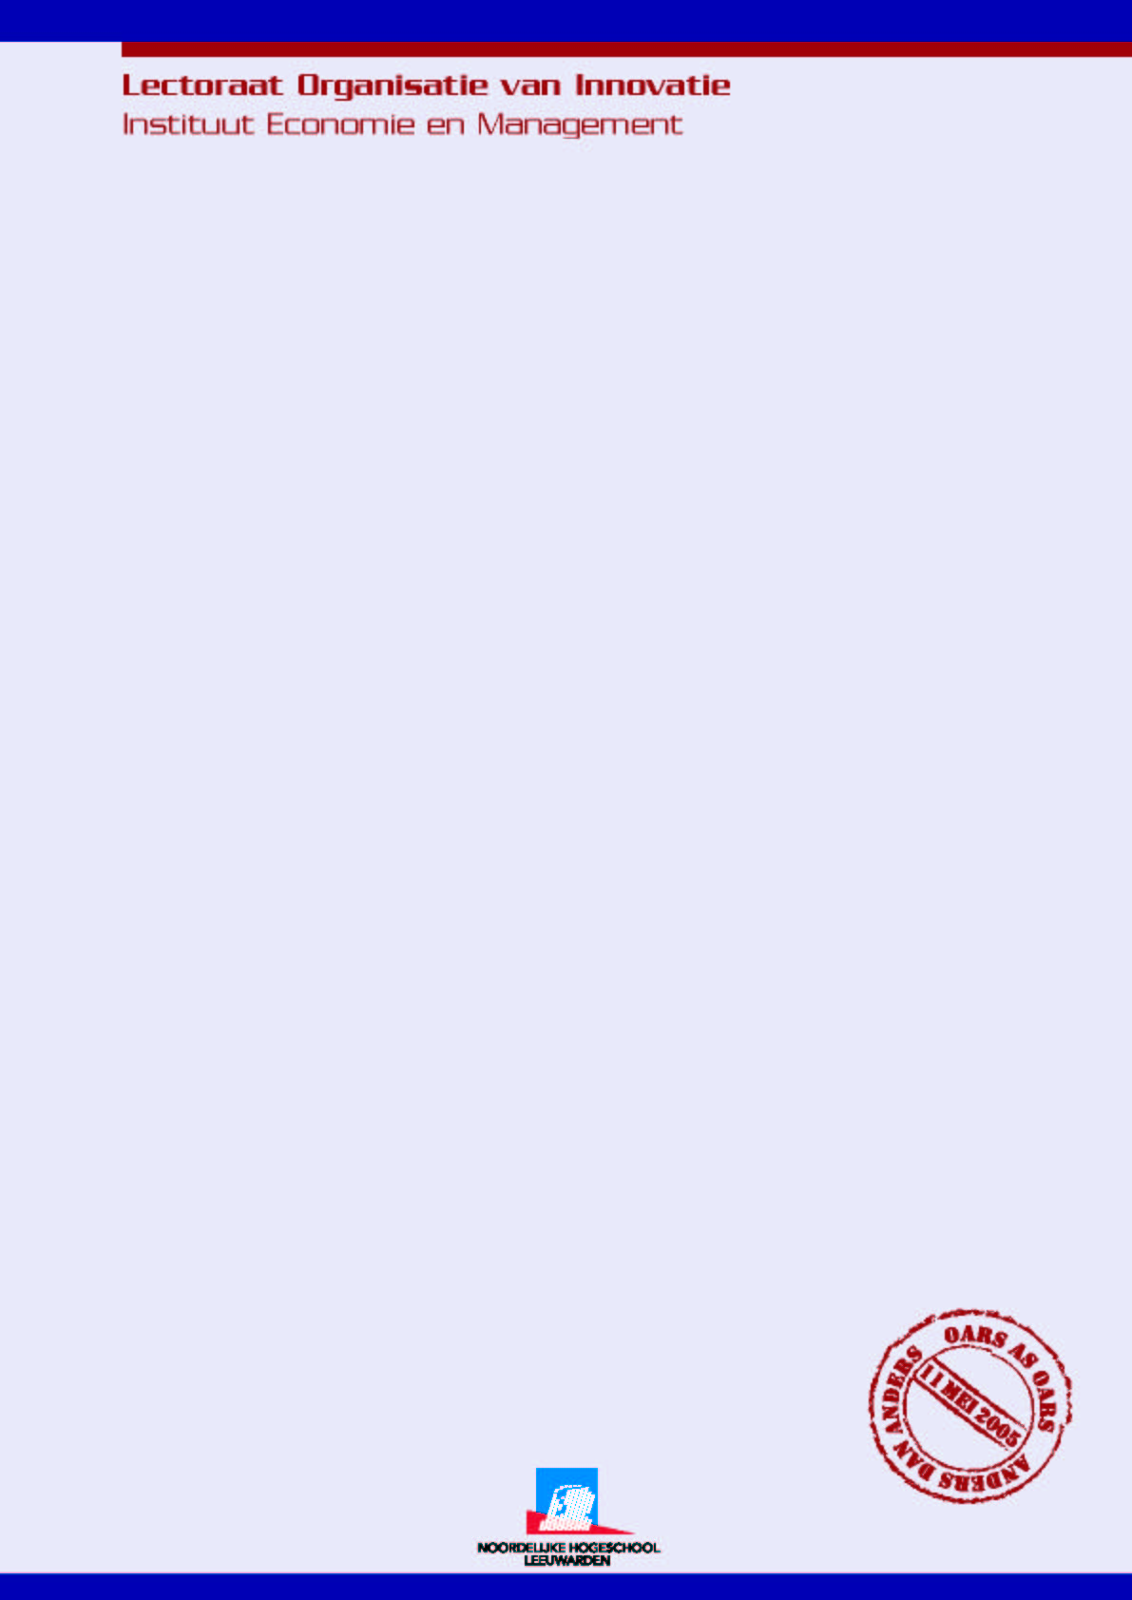

Aan: DIA leden

Van: Jan Voûte, lector “Organisatie van Innovatie”, NHL leeuwarden

Betreft: Kennisontwikkeling Incubator management

Achtergrond

Het lectoraat “Organisatie van Innovatie” houdt zich op een breed terrein bezig met kennisontwikkeling rond innovatie. De wijze waarop organisaties en regio’s met innovatie optimaal kunnen omgaan staat daarbij centraal. Zoals vele lectoraten in Nederland proberen we daarbij wetenschappelijke input in de praktijk toegankelijk en bruikbaar te maken. Een belangrijk aspect in ons onderwerp is de levenscyclus van een onderneming en de wijze waarop innovatie in elk van de levensfasen optimaal kan bijdragen aan de waardecreatie.

Een belangrijk punt is de voortdurende vernieuwing en aanpassing van de “externe” en “interne“ organisatie aan de kenmerken en behoeften van een groeiend bedrijf. Incubatoren en incubatieprocessen vormen daarin een belangrijke schakel. Incubatieprocessen en de beste wijze waarop een incubator zichzelf kan organiseren zijn echter nog slecht toegankelijk. Dit wordt, ook internationaal, duidelijk in de diversiteit aan typen incubatoren en de relatief ambachtelijke ervarings opbouw.

Kennisbundeling
In Nederland is daarom naar onze mening sterke behoefte aan de kennis en ervarings uitwisseling zoals DIA die potentieel zou kunnen organiseren. Voor lectoraten als het onze kan die ervaring input betekenen voor het beter opleiden en coachen van onze studenten. Vanuit toegepast onderzoek kunnen de lectoraten naar de leden van DIA input leveren voor het verbeteren van het eigen rendement.

Actieve samenwerking
Voor een dergelijke bundeling is een actieve bijdrage nodig, die gebaseerd moet zijn op een herkenbare meerwaarde. Vanuit universiteiten en hogescholen kan daarbij met de individuele leden van DIA concreet projectmatig worden samengewerkt, op veel plaatsen gebeurt dat ook al. Ons doel is dan ook om met wetenschappeljke groepen en lectoraten een breder Action Research programma op te zetten waar de leden van DIA mede profijt van kunnen hebben.

De vraag, die wij aan uw vergadering willen voorleggen is op dit ogenblik niet meer dan een ondersteuning van deze intentie en een identificatie van de wetenschappelijke- en lectorale groepen waar u al mee samenwerkt. Wij willen vervolgens onderzoeken of vanuit deze groepen een kennisbundeling tot de mogelijkheden behoort. Onze voorlopige aanname is dat de financiering van een dergelijke aanzet niet voor rekening komt van DIA. De DIA bijdrage zal zich beperken tot ondersteuning van toegepast onderzoek in de eigen werkomgeving.

Natuurlijk zijn we graag bereid om de verdere concretisering in een volgende fase met DIA af te stemmen, zodat de DIA leden inhoud en uitvoering ook werkelijk mee bepalen aan de hand van de eigen korte en langere termijn prioriteiten.

Wij zouden het op prijs stellen indien u bij uw vergadering op 18 mei a.s. kort aandacht zou willen geven aan onze intentie, zodat vanuit DIA een duidelijk signaal kan worden afgegeven aan de potentiele wetenschappelijke partners in dit initiatief.

Bij voorbaat dank,
Met vriendelijke groet,

Ir Jan H. Voûte
lector

